ΥΠΟΥΡΓΕΙΟ ΠΟΛΙΤΙΣΜΟΥ
ΓΕΝΙΚΗ ΔΙΕΥΘΥΝΣΗ ΑΡΧΑΙΟΤΗΤΩΝ &
ΠΟΛΙΤΙΣΤΙΚΗΣ ΚΛΗΡΟΝΟΜΙΑΣ
ΕΦΟΡΕΙΑ ΑΡΧΑΙΟΤΗΤΩΝ ΔΥΤΙΚΗΣ ΑΤΤΙΚΗΣ
Δ Ε Λ Τ Ι Ο Τ Υ Π Ο Υ
Κινηματογραφικές βραδιές στο Αρχαιολογικό Μουσείο Μεγάρων
Η Εφορεία Αρχαιοτήτων Δυτικής Αττικής, με την αρωγή του Δήμου Μεγαρέων και του Πολιτιστικού Συλλόγου «Ο ΘΕΟΓΝΙΣ» διοργανώνει για 9^{η} χρονιά στον αύλειο χώρο του Αρχαιολογικού Μουσείου Μεγάρων κινηματογραφικές βραδιές με ελεύθερη είσοδο για το κοινό.
Συγκεκριμένα:
α. 2 Ιουλίου: «Το Καναρινί ποδήλατο» σε σκηνοθεσία Δημήτρη Σταύρακα (1999) (Παραγωγή, Φωτογραφία – Μοντάζ: Ν. Κατσουρίδης)
β. 9 Ιουλίου: «Σκάμματα» σε σκηνοθεσία Δανάης Στυλιανού (2024).
Η προβολή του ντοκιμαντέρ θα πραγματοποιηθεί σε συνεργασία με το Σύλλογο Ελλήνων Αρχαιολόγων και το Τμήμα Αρχαιοτήτων του Υφυπουργείου Πολιτισμού της Κύπρου. Θα ακολουθήσει ανοιχτή συζήτηση που θα συντονίζουν οι συνδιοργανωτές της προβολής.
γ. 16 Ιουλίου: «Το τελευταίο σημείωμα» σε σκηνοθεσία Παντελή Βούλγαρη (2017).
δ. 23 Ιουλίου: «Το Τανγκό των Χριστουγέννων» σε σκηνοθεσία Ν. Κουτελιδάκη (2011).

Ωρα έναρξης: 21.00
Είσοδος ελεύθερη

Πληροφορίες: 22960 22426 και 229608177
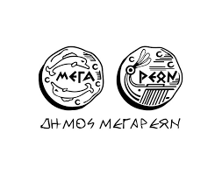
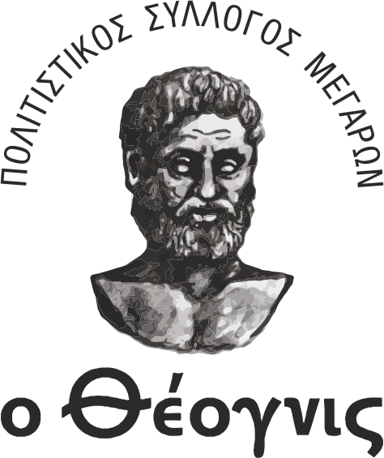
Με την αρωγή:

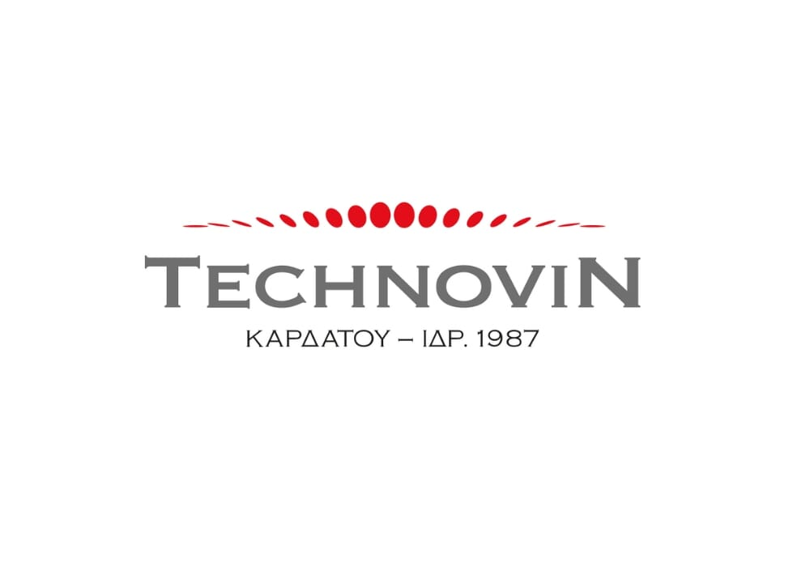

Χορηγοί:

